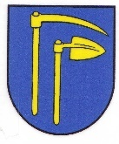 Obec Hybe , 032 31 Hybe č.2
–––––––––––––––––––––––––––––––––––––––––––––––––––––––––––––––––––––––––––

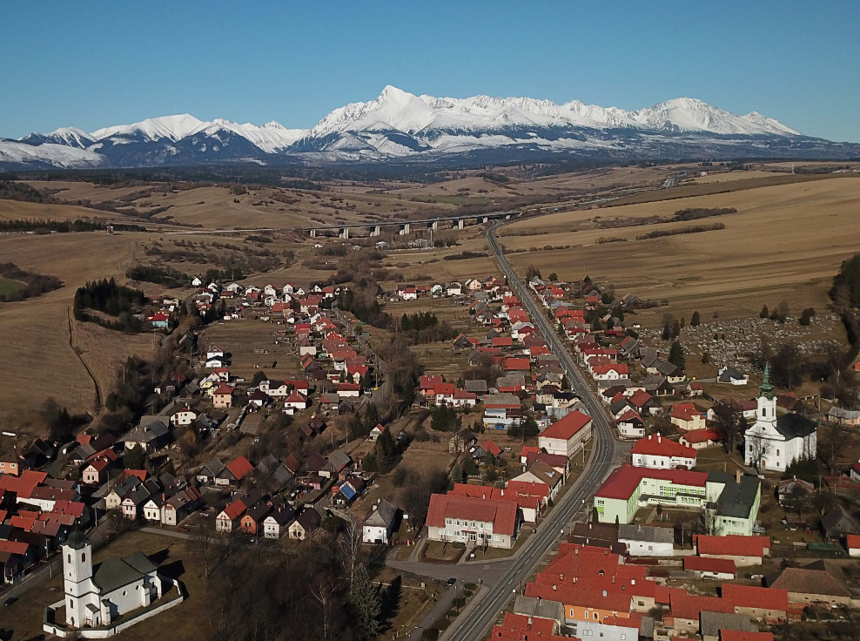

NÁVRH: Záverečný účet Obce Hybe
a rozpočtové hospodárenie
za rok 2020

Predkladá : Ing.Karol Pavlíček

Spracoval: Ing.Ivana Šuňavcová

V Hybiach, dňa 10.5.2021

Návrh záverečného účtu vyvesený na úradnej tabuli dňa 20.5.2021

Záverečný účet schválený OZ dňa ........................., uznesením č. ..................
Záverečný účet obce
a rozpočtové hospodárenie za rok 2020
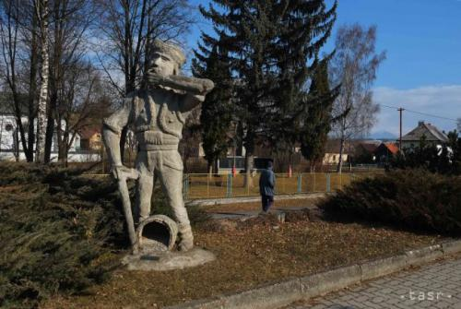

OBSAH :

- Rozpočet obce na rok 2020

- Rozbor plnenia príjmov za rok 2020

- Rozbor čerpania výdavkov za rok 2020

- Prebytok/schodok rozpočtového hospodárenia za rok 2020

- Tvorba a použitie prostriedkov peňažných fondov (rezervného fondu) a sociálneho fondu

- Bilancia aktív a pasív k 31.12.2020

- Prehľad o stave a vývoji dlhu k 31.12.2020

- Hospodárenie príspevkových organizácií

- Prehľad o poskytnutých dotáciách právnickým osobám a fyzickým osobám - podnikateľom podľa § 7 ods. 4 zákona č.583/2004 Z.z.

- Podnikateľská činnosť

- Finančné usporiadanie finančných vzťahov voči:
  - zriadeným a založeným právnickým osobám
  - štátnemu rozpočtu
  - štátnym fondom
  - rozpočtom iných obcí
  - rozpočtom VÚC

12. Hodnotenie plnenia programov obce – Hodnotiaca správa k plneniu programového rozpočtu
Záverečný účet obce
a rozpočtové hospodárenie za rok 2020

1. Rozpočet obce na rok 2020

Základným nástrojom finančného hospodárenia obce bol rozpočet obce na rok 2020.
Obec zostavila rozpočet podľa ustanovenia § 10 odsek 7) zákona č.583/2004 Z.z. o rozpočtových pravidlách územnej samosprávy a o zmene a doplnení niektorých zákonov v znení neskorších predpisov. Rozpočet obce na rok 2020 bol zostavený ako mierne prebytkový. Bežný rozpočet bol zostavený ako prebytkový a kapitálový rozpočet ako schodkový.

Hospodárenie obce sa riadilo podľa schváleného rozpočtu na rok 2020.
Rozpočet obce bol schválený obecným zastupiteľstvom dňa 2.12.2019 Uznesením Obecného zastupiteľstva v Hybiach č. 47/2019 .

Rozpočet bol zmenený v priebehu roka niekoľkokrát operatívne, podľa vzniknutých potrieb. Zmeny boli realizované nasledovne: k 1.6.2020, 6.7.2020, 7.9.2020, 30.9.2020, 7.12.2020.

Rozpočet obce k 31.12.2020
 | Schválený  rozpočet | Schválený rozpočet  po poslednej zmene
Príjmy celkom | 1 376 693,00 | 1 594 721,00
z toho :
Bežné príjmy | 1 367 343,00 | 1 537 315,00
Kapitálové príjmy | 500,00 | 35 500,00
Finančné operácie | 0,00 | 0,00
Príjmy RO s právnou subjektivitou | 8 850,00 | 21 906,00
Výdavky celkom | 1 376 315,00 | 1 593 158,00
z toho :
Bežné výdavky | 556 633,00 | 627 008,00
Kapitálové výdavky | 21 000,00 | 58 800,00
Finančné operácie | 74 520,00 | 90 520,00
Výdavky RO s právnou subjektivitou | 724 162,00 | 816 830,00
Výsledok rozpočet obce | 378,00 | 1 563,00

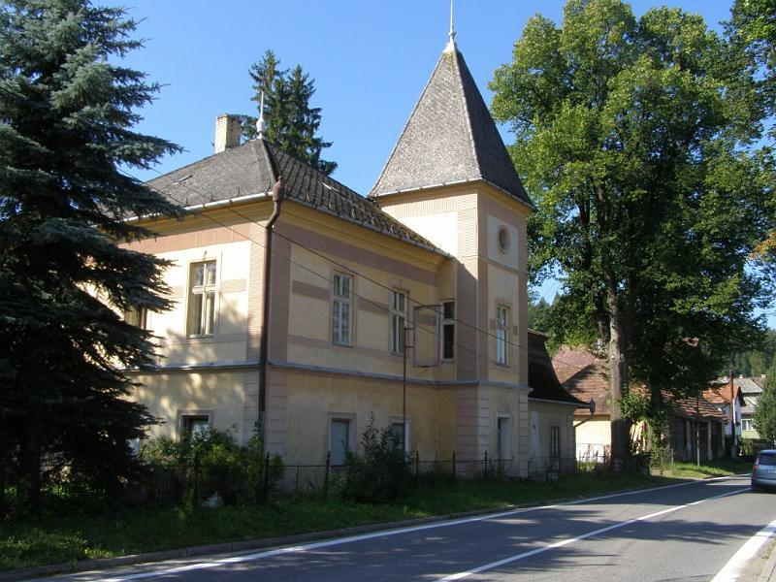
2. Rozbor plnenia príjmov za rok 2020

Rozpočet na rok 2020 (po posl.úprave) | Skutočnosť k 31.12.2020 | % plnenia
1 594 721,00 | 1 686 179,48 | 105,74 %

Z rozpočtovaných celkových príjmov obce vrátane RO v zriaďovateľskej pôsobnosti 1 594 721,00€ bol skutočný príjem k 31.12.2020 v sume 1 686 179,48€, čo predstavuje 105,74 % plnenie.

- Bežné príjmy obce

Rozpočet na rok 2020 | Skutočnosť k 31.12.2020 | % plnenia
1 537 315 € | 1 567 063,82 | 101,93 %

Z rozpočtovaných bežných príjmov 1 537 315 € bol skutočný príjem k 31.12.2020 v sume 1 567 063,82€ , čo predstavuje 101,93 % plnenie.

- daňové príjmy

Rozpočet na rok 2020 | Skutočnosť k 31.12.2020 | % plnenia
776 980€ | 789 020 ,88 | 101,55 %

Výnos dane z príjmov poukázaný územnej samospráve
Z predpokladanej finančnej čiastky v sume 575 000€ z výnosu dane z príjmov boli k 31.12.2020 poukázané finančné prostriedky zo ŠR v sume 586 572,95€, čo predstavuje plnenie na 102,01%.

Daň z nehnuteľností
Z rozpočtovaných 165 290€ bol skutočný príjem k 31.12.2020 v sume 166 259,55 EUR, čo je 100,58 % plnenie. Príjmy dane z pozemkov boli v sume 148 370,65€, dane zo stavieb boli v sume 17 572,56 €, dane z bytov 316,34€.
K 31.12.2020 obec eviduje pohľadávky na dani z nehnuteľností v sume 1648,86€.
Z tejto sumy nedoplatkov daň za minulé obdobia predstavuje sumu 775,83€ ,nedoplatky za rok 2020 predstavujú sumu 873,03€.

Daň za psa
Z rozpočtovaných 1500€ bol skutočný príjem k 31.12.2020 v sume 1449€, čo je 96,60 % plnenie.
K 31.12.2020 obec neeviduje nedoplatky tejto dane.

Daň z ubytovania
Z rozpočtovaných 210€ bol skutočný príjem k 31.12.2020 v sume 483€, čo je 230 % plnenie.

Daň za užívanie verejného priestranstva
Z rozpočtovaných 100 EUR bol skutočný príjem k 31.12.2020 v sume 0 EUR, čo je 0,00 % plnenie.

Poplatok za komunálny odpad a drobný stavebný odpad
Z rozpočtovaných 34 000 € bol skutočný príjem k 31.12.2020 v sume 34 176,38€, čo je 100,52 % plnenie. K 31.12.2020 obec eviduje pohľadávky z poplatkov za komunálny odpad v sume 6671,51€. €. Z tejto sumy nedoplatkov daň za minulé obdobia predstavuje sumu 2501,05€ ,nedoplatky za rok 2020 predstavujú sumu 4170,46€

Daň za nevýherné hracie prístroje
Z rozpočtovaných 880€ bol skutočný príjem k 31.12.2020 v sume 80€, čo predstavuje 9,09% plnenie.

- nedaňové príjmy:

Rozpočet na rok 2020 | Skutočnosť k 31.12.2019 | % plnenia
77 688€ | 78 861,16 | 101,5%

Príjmy z podnikania a z vlastníctva majetku – príjmy z prenájmu
Z rozpočtovaných 43 868€ bol skutočný príjem k 31.12.2020 v sume 43 608,16€, čo je 99,41 % plnenie. Uvedený príjem predstavuje príjem prenájmu pozemkov v sume 20,34 EUR, príjem z prenajatých bytov v dvoch obecných bytových domoch v sume 34 499,72€, príjem z prenájmu trhového miesta, mäsny, pizzerie, kultúrneho domu, domu u Sklenkov, domu v L.Porúbke, zasadačky OcU a ostatných priestorov v budove OcU v sume 9088,10€.

Administratívne poplatky a iné poplatky a platby
Z rozpočtovaných 33 805€ bol skutočný príjem k 31.12.2020 v sume 35 249,31€, čo je 104,27 % plnenie.
Uvedený príjem predstavuje príjem za administratívne a správne poplatky v sume 3804 €, pokuty a penále v sume 1546€ (splátkový kalendár J.Matejbus) , predané kuka nádoby a kompostéry v sume 740,32€, za služby domu smútku 174€, za služby občanom a firmám 1128,42€, za relácie v miestnom rozhlase 174,90€, za predaj propagačných materiálov 0€,cintorínske poplatky 1215€, poplatky za teplo a vodu 2337,21€, poplatky za televízny káblový rozvod v sume 4978,24€, poplatky za hrnčiarsky kurz 0€,poplatky za vývoz fekálií 4080,01€,poplatky za vodu BJ+ostatné nájmy 10537€, za stravné zamestnanci obce 3158,40€, poplatky za znečisťovanie ovzdušia 578,40€, príjmy divadlo 0€, príjmy z členského v knižnici 27,06€, a prijatá zábezpeka BJ 769,02€, ostatné služby 1,33€.

Príjmy – úroky z vkladov boli rozpočtované v sume 15 EUR, skutočný príjem k 31.12.2020 bol v sume 3,69€, čo je 24,60% plnenie.

- iné nedaňové príjmy:

Rozpočet na rok 2020 | Skutočnosť k 31.12.2020 | % plnenia
18 075€ | 34 480,81 | 190,76 %

Z rozpočtovaných iných nedaňových príjmov 18 075 EUR, bol skutočný príjem vo výške 34 480,81€, čo predstavuje 190,76 % plnenie.
Iné nedaňové príjmy tvoria príjmy z vratiek a dobropisov, prijaté príjmy ZŠ, odvody za výherné automaty, prídavky na deti.

Prijaté granty a transfery

Z rozpočtovaných grantov a transferov v sume 664 572 EUR bol skutočný príjem vo výške 664700,97€ čo predstavuje 100,01 % plnenie.

Poskytovateľ dotácie | Suma v EUR | Účel
Úrad práce sociálnych vecí a rodiny | 13 715,32 | MŠ - pandémia
Úrad práce sociálnych vecí a rodiny | 26 926,80 | ZŠ - na stravu detí
Úrad práce sociálnych vecí a rodiny | 249,00 | ZŠ - na školské pomôcky deti v HN
Ministerstvo vnútra SR | 522,91 | Register obyvateľov a hlásenie  pobytu občanov
Ministerstvo vnútra SR – okr.úrad | 819,28 | Voľby
Ministerstvo vnútra SR | 2 407,58 | Výkon štátnej správy na úseku matrík
Ministerstvo dopravy, výstavby a regionálneho rozvoja SR | 2 141,67 | Výkon štátnej správy na úseku stavebného poriadku
Ministerstvo dopravy, výstavby a regionálneho rozvoja SR | 63,37 | Výkon štátnej správy v oblasti cestnej dopravy
Ministerstvo vnútra SR | 3 000,00 | Transfer DHZ
Okresný úrad Žilina, odbor starostlivosti o životné prostredie | 139,36 | Výkon štátnej správy na úseku starostlivosti o životné prostredie
Okresný úrad Žilina, odbor školstva | 524 163,00 | Prenesené kompetencie ZŠ
Okresný úrad Žilina, odbor školstva |  | ZŠ – dotácia na dopravu
Okresný úrad Žilina, odbor školstva | 5 171,00 | ZŠ – vzdelávacie poukazy
Okresný úrad Žilina, odbor školstva | 2 201,00 | ZŠ - dotácia na predškolákov
Okresný úrad Žilina, odbor školstva |  | ZS – škola v prírode, lyžiarsky výcvik
Okresný úrad Žilina, odbor školstva | 1 050,00 | ZŠ – dotácia pre žiakov zo znev.prostredia
Okresný úrad Žilina, odbor školstva | 36 332,00 | ZŠ - asistent
Okresný úrad Žilina, odbor školstva | 5 024,00 | ZŠ – dotácia na učebnice
Okresný úrad Žilina, odbor školstva | 682,00 | ZŠ – pandémia
Obec Nižná Boca | 471,69 | ZŠ - krúžky
Úrad práce sociálnych vecí a rodiny | 27 723,81 | Na aktivačnú činnosť §52, 52a, 54, 50j
ŠÚ SR | 3 656,00 | Transfer sčítanie
Envirofond | 1 159,33 | Transfer na zabezpečenie služieb súvisiacich s nakladaním s odpadom
Okresný úrad L.Mikuláš | 1945,61 | Transfer – testovanie COVID-19
Granty a transfery boli účelovo učené a boli použité v súlade s ich účelom.

- Kapitálové príjmy:

Rozpočet na rok 2020 | Skutočnosť k 31.12.2020 | % plnenia
35 500€ | 39 791,00 € | 112 ,08%

Z rozpočtovaných kapitálových príjmov 35 500€ bol skutočný príjem k 31.12.2020 v sume 39 791,00€ EUR, čo predstavuje 112,08 % plnenie. Jednalo sa o predaj pozemkov, a o prijatý transfer v sume 10000€ účelovo viazaný na výstavbu tribúny v športovom areáli.

Prijaté granty a transfery

Poskytovateľ dotácie | Suma v EUR | Účel
Slovenský futbalový zväz | 10000 | Výstavba tribúny

- Príjmové finančné operácie obce:

Rozpočet na rok 2020 | Skutočnosť k 31.12.2020 | % plnenia
0,00 | 32 371,00 | 0%

Z rozpočtovaných finančných príjmov 0€ EUR bol skutočný príjem k 31.12.2020 v sume 32 371,00€ EUR – návratná finančná výpomoc v období pandémie od Ministerstva financií SR.

- Príjmy rozpočtových organizácií s právnou subjektivitou:

Bežné príjmy

Rozpočet na rok 2019 | Skutočnosť k 31.12.2020 | % plnenia
21 906,00 | 46 953,66 | 214,34%

Z rozpočtovaných bežných príjmov 21 906€ bol skutočný príjem k 31.12.2020 v sume 46 953,66€, čo predstavuje 214,34 % plnenie.
Bežný príjem Základnej školy s materskou školou v Hybiach je tvorený z vlastných príjmov školy, kam v roku 2020 spadali: prefakturácia vody, nájom telocvične, poplatky za stravné a školský klub detí, poplatky za MŠ, úroky z vkladov, a pod.
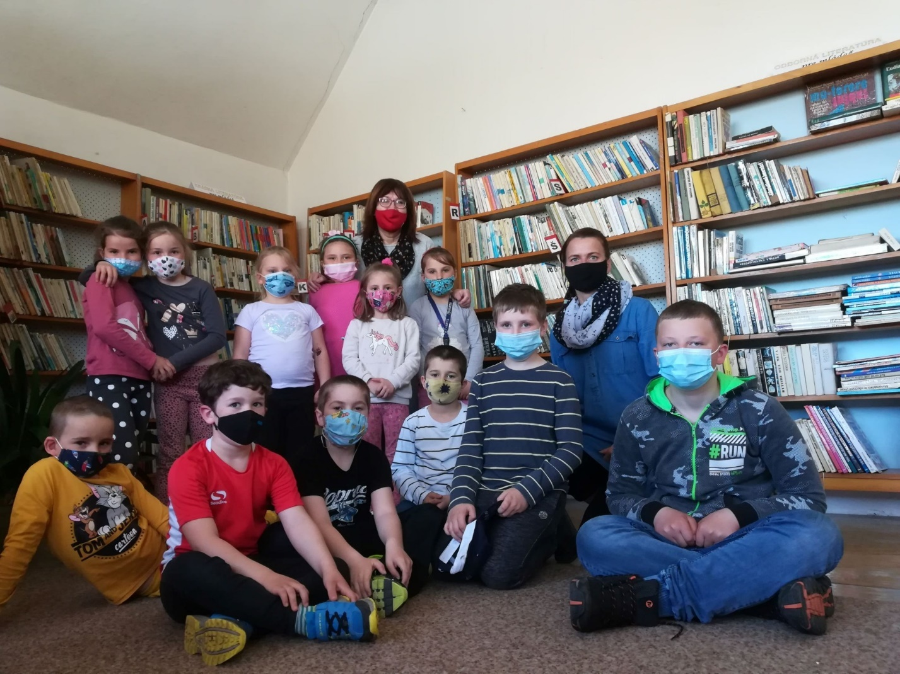
Marec – mesiac knihy – obecná knižnica 2020

3. Rozbor čerpania výdavkov za rok 2020

Rozpočet na rok 2020 | Skutočnosť k 31.12.2020 | % čerpania
1 593 158,00 | 1 474 852,23 | 92,57 %

Z rozpočtovaných celkových výdavkov 1 593 158,00€ bolo skutočne čerpané k 31.12.2020 v sume 1 474 852,23€ , čo predstavuje 92,57 % čerpanie.

- Bežné výdavky obce

Rozpočet na rok 2020 | Skutočnosť k 31.12.2020 | % čerpania
627 008,00 | 526 236,76 | 83,93 %

Z rozpočtovaných bežných výdavkov 627 008€ bolo skutočne čerpané k 31.12.2020 v sume 526 236,76 €, čo predstavuje 83,93 % čerpanie.

Čerpanie jednotlivých rozpočtových položiek bežného rozpočtu je obsiahnuté v prílohe Čerpanie finančného rozpočtu, ktorá je prílohou Záverečného účtu.

Medzi významné položky bežného rozpočtu patrí:

Mzdy, platy, služobné príjmy a ostatné osobné vyrovnania
Z rozpočtovaných:
Mzdy a tarifné platy :z rozpočtovaných 190 650€ bolo skutočné čerpanie k 31.12.2020 v sume 152 361,20 €, čo je 79,92 % čerpanie.
Patria sem mzdové prostriedky starostu obce, pracovníkov OcÚ, mzdy na prenesený výkon štátnej správy – na matriku, register obyvateľstva, životné prostredie, pozemné komunikácie a cestnú dopravu, mzdy aktivačnú činnosť.

Poistné a príspevok do poisťovní
Z rozpočtovaných 68 125€ bolo skutočne čerpané k 31.12.2020 v sume 64 744,87€, čo je 95,04 % čerpanie. Patria sem odvody súvisiace s mzdovými nákladmi starostu obce, pracovníkov OcÚ, na prenesený výkon štátnej správy – na matriku, register obyvateľstva, životné prostredie, pozemné komunikácie a cestnú dopravu, mzdy aktivačnú činnosť, ale aj na dohody a odmeny poslancov OZ (dohody a odmeny poslancov sa rozpočtovo nezaraďujú medzi mzdy a platy, ale patria do kategórie tovary a služby).

Tovary a služby
Z rozpočtovaných 333 268€ bolo skutočne čerpané k 31.12.2020 v sume 278 797,47€, čo je 83,66 % čerpanie. Ide o prevádzkové výdavky OcÚ, ako sú cestovné náhrady, energie, materiál, dopravné, rutinná a štandardná údržba, údržba ciest, nájomné za nájom a ostatné tovary a služby.

Bežné transfery
Z rozpočtovaných 24 265€ bolo skutočne čerpané k 31.12.2020 v sume 23 373,95€, čo predstavuje 96,33 % čerpanie. Bežné transfery zahŕňali transfery na bežné výdavky pre TJ Tatran Hybe v sume 10 300€, Zväz holubiarov v sume 200€, ECAV Hybe 2000€, RKC Hybe 600€, OZ V Pohybe 560€, Spoločný stavebný úrad v Liptovskom Hrádku 7091,39, členské príspevky ZMOS, ZMOL, RVC, MAS HL, Región Tatry, Spoločnosť priateľov múzea LD. Celkovo v sumárnej hodnote 1424,98€, príspevky rodičom pri narodení dieťaťa 600€, vyplatenie 597,58€ osobitného príjemcu vo výške prijatej dotácie a vrátené príjmy základnej školy odvádzané podľa legislatívy obci v plnej výške.

Splácanie úrokov a ostatné platby súvisiace s úvermi, pôžičkami a návratnými finančnými výpomocami
Z rozpočtovaných 10 700 EUR bolo skutočne vyčerpané k 31.12.2020 v sume 6959,27€, čo predstavuje 65,04ň
% čerpanie. Jedná sa o splácanie úrokov z úverov ŠFRB na bytové domy a úveru v Prima banke Slovensko a.s. na výstavbu materskej školy a úver vo VUB banke na hasičskú zbrojnicu.

2) Kapitálové výdavky :

Rozpočet na rok 2020 | Skutočnosť k 31.12.2020 | % čerpania
58 800€ | 53 413,13 | 90,84

Z rozpočtovaných kapitálových výdavkov 58 800€ bolo skutočne čerpané k 31.12.2020 v sume 53 513,13€, čo predstavuje 90,84 % čerpanie.

Čerpanie jednotlivých rozpočtových položiek kapitálového rozpočtu je obsiahnuté v prílohe Čerpanie finančného rozpočtu, ktorá je prílohou Záverečného účtu.

Medzi významné položky kapitálového rozpočtu patrí:
- Projektová dokumentácia 2311€
- Doplnenie kamerového systému 1545,604€
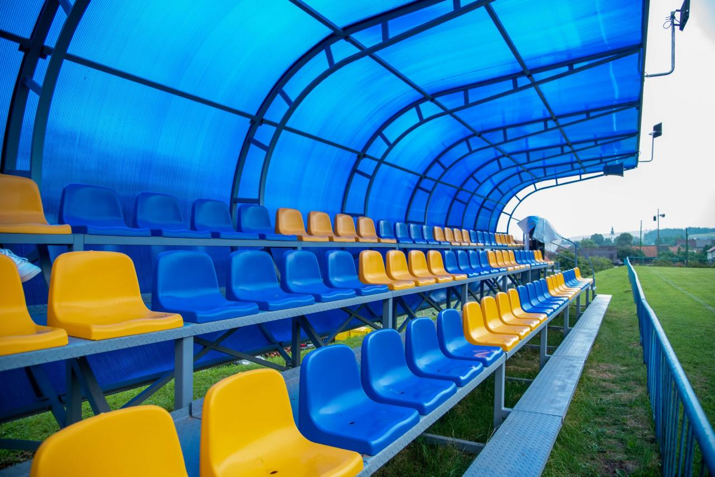
- Tribúna 16990,66€
- Detské ihrisko Orphanidesov park 5792,40€
- Modernizácia KD 22780,04 €
- Prístrešok ZŠ (v 2020 nedokončený) 1443,43 €
- Kanalizácia 2550€
.

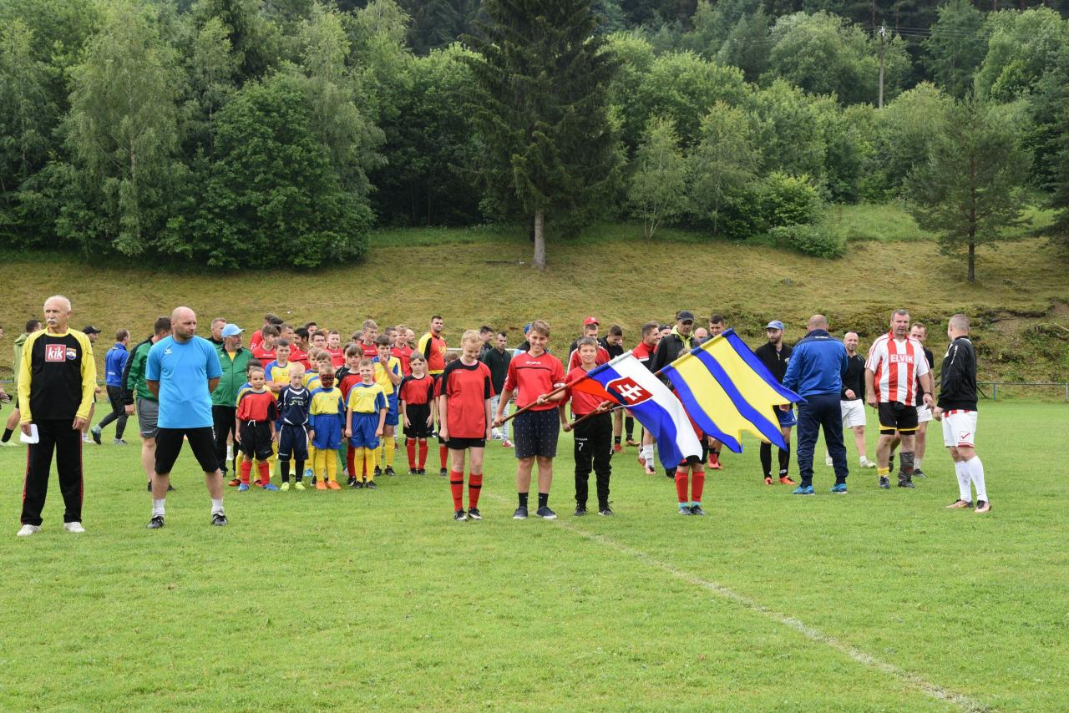

3) Výdavkové finančné operácie :

Rozpočet na rok 2020 | Skutočnosť k 31.12.2020 | % čerpania
90 520€ | 87 710,27 | 96,89 %

Z rozpočtovaných finančných výdavkov 90 520€ bolo skutočne čerpané k 31.12.2020 v sume 87 710,27 EUR, čo predstavuje 96,89 čerpanie.

Výdavkové finančné operácie predstavujú ročné splátky úveru na Materskú školu do Prima Banky Slovensko a.s., splátky úveru z VÚB na hasičskú zbrojnicu a úveru čerpaného zo štátneho fondu rozvoja bývania na bytové domy v obci.

4) Výdavky rozpočtových organizácií s právnou subjektivitou:

Bežné výdavky
Rozpočet na rok 2020 | Skutočnosť k 31.12.2020 | % čerpania
816 830,00 | 807 492,07 | 98,85%

Z rozpočtovaných bežných výdavkov 729 689,22€ bolo skutočne čerpané k 31.12.2019 v sume 729 351,15€, čo predstavuje 99,95 % čerpanie.

Kapitálové výdavky
Rozpočet na rok 2020 | Skutočnosť k 31.12.2020 | % čerpania
0 | 0 | 0

Čerpanie jednotlivých rozpočtových položiek bežného rozpočtu je prílohou Záverečného účtu.

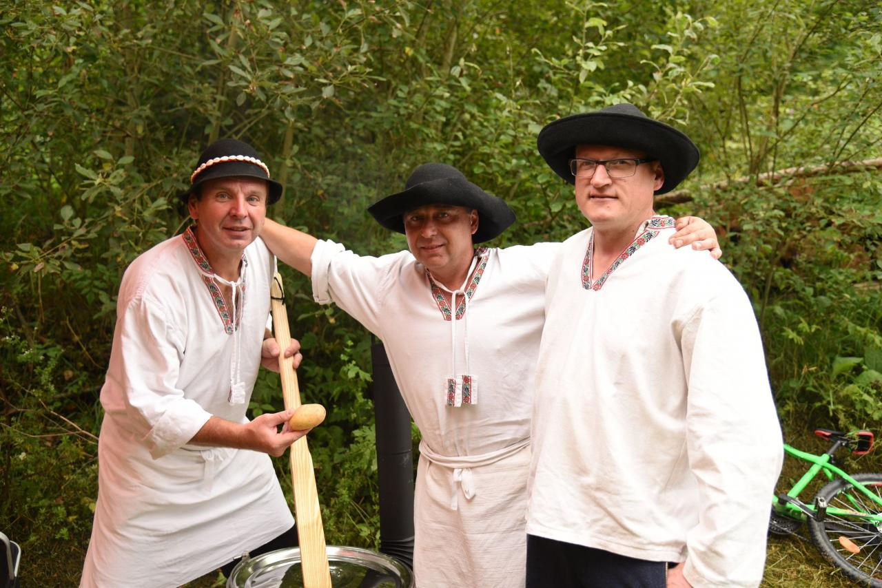

4. Prebytok/schodok rozpočtového hospodárenia za rok 2020

Hospodárenie obce | Skutočnosť k 31.12.2020 v EUR
Bežné príjmy spolu | 1 614 017,48
z toho : bežné príjmy obce | 1 567 063,82
bežné príjmy RO | 46 953,66
Bežné výdavky spolu | 1 333 728,83
z toho : bežné výdavky obce | 526 236,76
bežné výdavky RO | 807 492,07
Bežný rozpočet | 280 288,65
Kapitálové príjmy spolu | 39 791,00
z toho : kapitálové príjmy obce | 39 791,00
kapitálové príjmy RO | 0,00
Kapitálové výdavky spolu | 53 413,13
z toho : kapitálové výdavky obce | 53 413,13
kapitálové výdavky RO | 0
Kapitálový rozpočet | -13 622,13
Prebytok/schodok bežného a kapitálového rozpočtu | 266 666,52
Vylúčenie z prebytku | 56 118,70
Upravený prebytok/schodok bežného a kapitálového rozpočtu | 210 547,82
Príjmy z finančných operácií | 32 371€
Výdavky z finančných operácií | 87 710,27
Rozdiel finančných operácií | -55 339,27
Príjmy spolu | 1 686 179,48
VÝDAVKY SPOLU | 1 474 852,23
Hospodárenie obce | 211 327,25
Vylúčenie z prebytku | 56 118,70
Upravené hospodárenie obce | 155 208,55

Výsledok hospodárenia v sume 266 666,52€ zistený podľa ustanovenia § 10 ods. 3 písm. a) a b) zákona č. 583/2004 Z.z. o rozpočtových pravidlách územnej samosprávy a o zmene a doplnení niektorých zákonov v z.n.p. bol upravený o:
a) nevyčerpané normatívne finančné prostriedky zo ŠR účelovo určené na osobné a prevádzkové náklady školy v zriaďovateľskej pôsobnosti obce, nevyčerpané do 31.12.2020 v sume 23701,29 EUR
b) nevyčerpané prostriedky z fondu prevádzky, údržby a opráv podľa ustanovenia § 18 ods.2 zákona č.443/2010 Z.z. o dotáciách na rozvoj bývania a o sociálnom bývaní v z.n.p. v sume 4754,40 EUR.
c) prijaté prostriedky na zamestnanosť UPSVaR – projekt od 1/2021 – 8575,44€
d) nepoužitý transfer určený na sčítanie obyvateľov – 2303,77€
e) rozdiel z kontroly NKÚ rok 2018 6985,80€
f) nevyčerpaná dotácia na stravu 2020 - 9798€

Upravený celkový prebytok rozpočtu vo výške 155 208,55€ bude prevedený po schválení záverečného účtu obecným zastupiteľstvom na účet rezervného fondu obce.

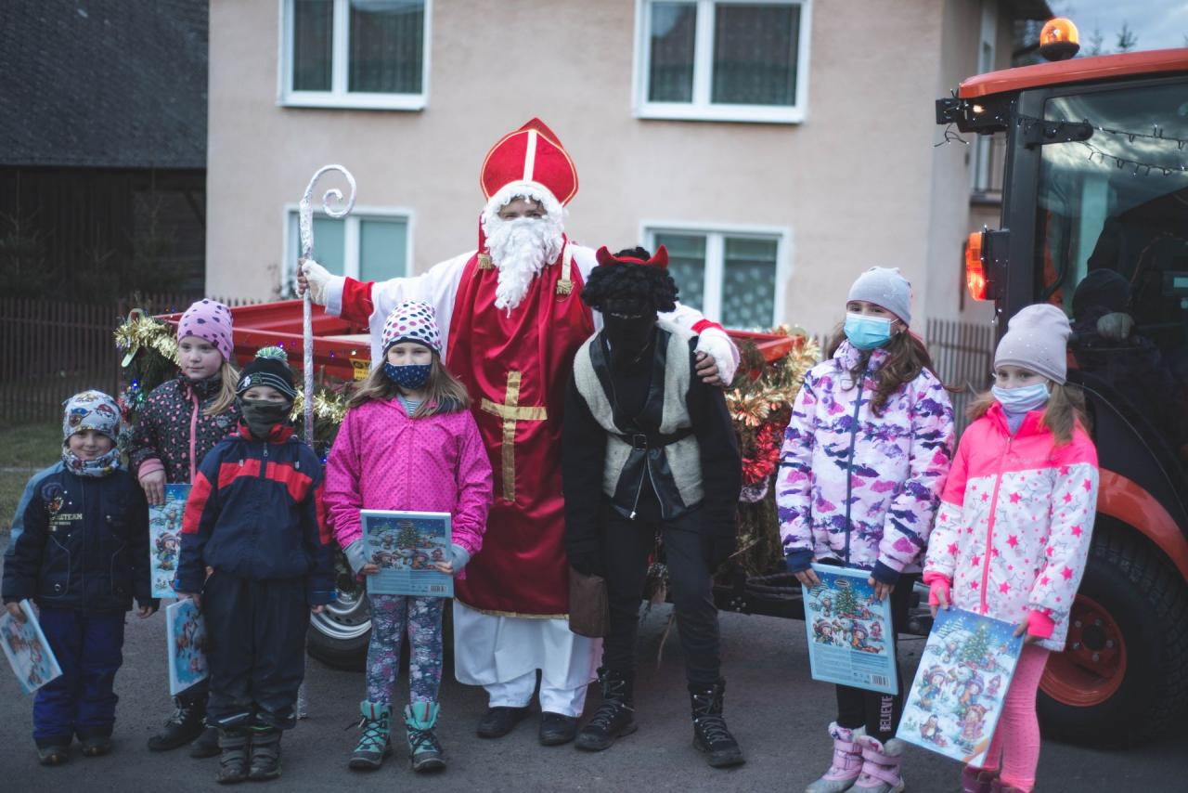

5. Tvorba a použitie prostriedkov peňažných fondov (rezervného fondu) a sociálneho fondu

Rezervný fond
Obec vytvára rezervný fond v zmysle ustanovenia § 15 zákona č.583/2004 Z.z. v z.n.p.. O použití rezervného fondu rozhoduje obecné zastupiteľstvo.

Fond rezervný | Suma v EUR
ZS k 1.1.2020 | 9695,64
Prírastky - z prebytku rozpočtu za uplynulý  rozpočtový rok /2019/ | 18 765,93
- z rozdielu medzi výnosmi a nákladmi
z podnikateľskej činnosti po zdanení
- z finančných operácií
Úbytky - použitie rezervného fondu : | 0
- krytie schodku rozpočtu
- ostatné úbytky
KZ k 31.12.2020 | 28 461,57

Sociálny fond
Tvorbu a použitie sociálneho fondu upravuje kolektívna zmluva.

Sociálny fond | Suma v EUR
ZS k 1.1.2020 | 411,47
Prírastky - povinný prídel – 1,05 % | 1653,73
- ostatné prírastky | 0,00
Úbytky - závodné stravovanie | 935,40
- regeneráciu prac. sily | 0,00
- dopravné | 0,00
- ostatné úbytky | 840,00
KZ k 31.12.2020 | 289,80

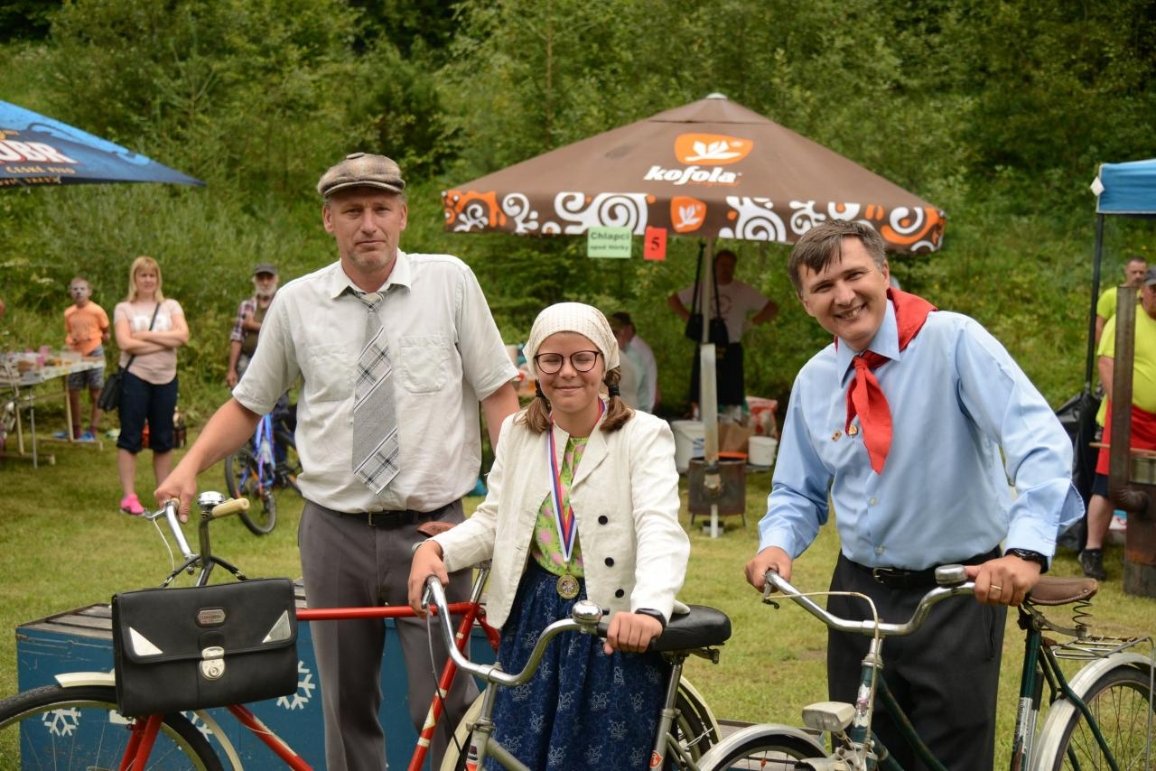

- Bilancia aktív a pasív k 31.12.2020
 |  | Číslo | 2020 | 2019
 |  | riadku | Netto | Netto
 |  | c
 | AKTÍVA | 1 | 4371234,70 | 4221750,59
A. | Neobežný majetok r. 003 + r. 011 + r. 024 | 2 | 3637423,96 | 3645145,83
 |  | 3 | 0,00 | 0,00
A.I.1. | Aktivované náklady na vývoj (012) - (072+091AÚ) | 4 | 0,00 | 0,00
2. | Softvér (013) - (073+091AÚ) | 5 | 0,00 | 0,00
3. | Oceniteľné práva (014) - (074+091AÚ) | 6 | 0,00 | 0,00
4. | Drobný dlhodobý nehmotný majetok (018) - (078+091AÚ) | 7 | 0,00 | 0,00
5. | Ostatný dlhodobý nehmotný majetok (019) - (079+091AÚ) | 8 | 0,00 | 0,00
6. | Obstaranie dlhodobého nehmotného majetku (041) - (093) | 9 | 0,00 | 0,00
7. | Poskytnuté preddavky na dlhodobý nehmotný majetok (051) - (095AÚ) | 10 | 0,00 | 0,00
A.II. | Dlhodobý hmotný majetok súčet (r. 012 až 023) | 11 | 3199881,16 | 3207603,03
A.II.1. | Pozemky (031) - (092AÚ) | 12 | 398888,00 | 401322,00
2. | Umelecké diela a zbierky (032) - (092AÚ) | 13 | 0,00 | 0,00
3. | Predmety z drahých kovov (033) - (092AÚ) | 14 | 0,00 | 0,00
4. | Stavby (021) - (081+092AÚ) | 15 | 2068627,76 | 2081376,70
5. | Samostatné hnuteľné veci a súbory hnuteľných vecí (022) - (082+092AÚ) | 16 | 110239,79 | 124708,19
6. | Dopravné prostriedky (023) - (083+092AÚ) | 17 | 65981,20 | 71525,20
7. | Pestovateľské celky trvalých porastov (025) - (085+092AÚ) | 18 | 0,00 | 0,00
8. | Základné stádo a ťažné zvieratá (026) - (086+092AÚ) | 19 | 0,00 | 0,00
9. | Drobný dlhodobý hmotný majetok (028) - (088+092AÚ) | 20 | 0,00 | 0,00
10. | Ostatný dlhodobý hmotný majetok (029) - (089+092AÚ) | 21 | 0,00 | 0,00
11. | Obstaranie dlhodobého hmotného majetku (042) - (094) | 22 | 556144,41 | 528670,94
12. | Poskytnuté preddavky na dlhodobý hmotný majetok (052) - (095AÚ) | 23 | 0,00 | 0,00
A.III. | Dlhodobý finančný majetok súčet (r. 025 až 032) | 24 | 437542,80 | 437542,80
A.III.1. | Podielové cenné papiere a podiely v dcérskej účtovnej jednotke (061) - (096AÚ) | 25 | 0,00 | 0,00
2. | Podielové cenné papiere a podiely v spoločnosti s podstatným vplyvom (062) - (096AÚ) | 26 | 0,00 | 0,00
3. | Realizovateľné cenné papiere a podiely (063) - (096AÚ) | 27 | 437542,80 | 437542,80
4. | Dlhové cenné papiere držané do splatnosti (065) - (096AÚ) | 28 | 0,00 | 0,00
5. | Pôžičky účtovnej jednotke v konsolidovanom celku (066) - (096AÚ) | 29 | 0,00 | 0,00
6. | Ostatné pôžičky (067) - (096AÚ) | 30 | 0,00 | 0,00
7. | Ostatný dlhodobý finančný majetok (069) - (096AÚ) | 31 | 0,00 | 0,00
8. | Obstaranie dlhodobého finančného majetku (043) - (096AÚ) | 32 | 0,00 | 0,00
B. | Obežný majetok r. 034 + r. 040 + r. 048+ r. 060 + r. 085+ r. 098 + r. 104 | 33 | 727259,43 | 571897,97
B.I. | Zásoby súčet (r. 035 až 039) | 34 | 0,00 | 0,00
B.I.1. | Materiál (112 + 119) - (191) | 35 | 0,00 | 0,00
2. | Nedokončená výroba a polotovary (121 + 122) - (192 + 193) | 36 | 0,00 | 0,00
3. | Výrobky (123) - (194) | 37 | 0,00 | 0,00
4. | Zvieratá (124) - (195) | 38 | 0,00 | 0,00
5. | Tovar (132 + 133 + 139) - (196) | 39 | 0,00 | 0,00
B.II. | Zúčtovanie medzi subjektami verejnej správy súčet (r. 041 až r. 047) | 40 | 464485,10 | 481106,06
B.II.1. | Zúčtovanie odvodov príjmov rozpočtových organizácií do rozpočtu | 41 | 0,00 | 0,00
2. | Zúčtovanie transferov štátneho rozpočtu (353) | 42 | 0,00 | 0,00
3. | Zúčtovanie transferov rozpočtu obce a vyššieho územného celku (355) | 43 | 464485,10 | 481106,06
4. | Zúčtovanie transferov zo štátneho rozpočtu v rámci konsolidovaného celku | 44 | 0,00 | 0,00
5. | Ostatné zúčtovanie rozpočtu obce a vyššieho územného celku (357) | 45 | 0,00 | 0,00
6. | Zúčtovanie transferov zo štátneho rozpočtu iným subjektom (358) | 46 | 0,00 | 0,00
7. | Zúčtovanie transferov medzi subjektami verejnej správy a iné zúčtovania (359) | 47 | 0,00 | 0,00
B.III | Dlhodobé pohľadávky súčet (r. 049 až 059) | 48 | 0,00 | 0,00
B.III.1. | Odberatelia (311AÚ) - (391AÚ) | 49 | 0,00 | 0,00
2. | Zmenky na inkaso (312AÚ) - (391AÚ) | 50 | 0,00 | 0,00
3. | Pohľadávky za eskontované cenné papiere (313AÚ) - (391AÚ) | 51 | 0,00 | 0,00
4. | Ostatné pohľadávky (315AÚ) - (391AÚ) | 52 | 0,00 | 0,00
5. | Pohľadávky voči zamestnancom (335AÚ) - (391AÚ) | 53 | 0,00 | 0,00
6. | Pohľadávky voči združeniu (369AÚ) - (391AÚ) | 54 | 0,00 | 0,00
7. | Pohľadávky a záväzky z pevných termínových operácií (373AÚ) - (391AÚ) | 55 | 0,00 | 0,00
8. | Pohľadávky z nájmu (374AÚ) - (391AÚ) | 56 | 0,00 | 0,00
9. | Pohľadávky z vydaných dlhopisov (375AÚ) - (391AÚ) | 57 | 0,00 | 0,00
10. | Nakúpené opcie (376AÚ) - (391AÚ) | 58 | 0,00 | 0,00
11. | Iné pohľadávky (378AÚ) - (391AÚ) | 59 | 0,00 | 0,00
B.IV. | Krátkodobé pohľadávky súčet (r. 061 až 084) | 60 | 21536,15 | 12830,99
B.IV.1. | Odberatelia (311AÚ) - (391AÚ) | 61 | 12246,02 | 8133,07
2. | Zmenky na inkaso (312AÚ) - (391AÚ) | 62 | 0,00 | 0,00
3. | Pohľadávky za eskontované cenné papiere (313AÚ) - (391AÚ) | 63 | 0,00 | 0,00
4. | Poskytnuté prevádzkové preddavky (314AÚ) - (391AÚ) | 64 | 50,00 | 50,00
5. | Ostatné pohľadávky (315AÚ) - (391AÚ) | 65 | 0,00 | 0,00
6. | Pohľadávky z nedaňových rozpočtových príjmov (316) - (391AÚ) | 66 | 0,00 | 0,00
7. | Pohľadávky z daňových a colných rozpočtových príjmov (317) - (391AÚ) | 67 | 0,00 | 0,00
8. | Pohľadávky z nedaňových príjmov obcí a vyšších územných celkov a | 68 | 0,00 | 0,00
9. | Pohľadávky z daňových príjmov obcí a vyšších územných celkov (319AÚ) - (391AÚ) | 69 | 8320,37 | 4496,23
10. | Pohľadávky voči zamestnancom (335AÚ) - (391AÚ) | 70 | 73,21 | 38,31
11. | Zúčtovanie s orgánmi sociálneho poistenia a zdravotného poistenia | 71 | 0,00 | 0,00
12. | Daň z príjmov (341) - (391AÚ) | 72 | 0,00 | 0,00
13. | Ostatné priame dane (342) - (391AÚ) | 73 | 0,00 | 0,00
14. | Daň z pridanej hodnoty (343) - (391AÚ) | 74 | 0,00 | 0,00
15. | Ostatné dane a poplatky (345) - (391AÚ) | 75 | 0,00 | 0,00
16. | Pohľadávky voči združeniu (369AÚ) - (391AÚ) | 76 | 0,00 | 0,00
17. | Pohľadávky a záväzky z pevných termínovaných operácií (373AÚ) - (391AÚ) | 77 | 0,00 | 0,00
18. | Pohľadávky z nájmu (374AÚ) - (391AÚ) | 78 | 0,00 | 0,00
19. | Pohľadávky z vydaných dlhopisov (375AÚ) - (391AÚ) | 79 | 0,00 | 0,00
20. | Nakúpené opcie (376AÚ) - (391AÚ) | 80 | 0,00 | 0,00
21. | Iné pohľadávky (378AÚ) - (391AÚ) | 81 | 846,55 | 113,38
22. | Spojovací účet pri združení (396AÚ) | 82 | 0,00 | 0,00
23. | Zúčtovanie s Európskou úniou (371AÚ)- (391AÚ) | 83 | 0,00 | 0,00
24. | Transfery a ostatné zúčtovanie so subjektami mimo verejnej správy (372AÚ) - (391AÚ) | 84 | 0,00 | 0,00
B.V. | Finančné účty súčet (r. 086 až 097) | 85 | 241238,18 | 77960,92
B.V.1. | Pokladnica (211) | 86 | 831,11 | 890,19
2. | Ceniny (213) | 87 | 744,00 | 252,00
3. | Bankové účty (221AÚ +/- 261) | 88 | 239663,07 | 76818,73
4. | Účty v bankách s dobou viazanosti dlhšou ako jeden rok (221AÚ) | 89 | 0,00 | 0,00
5. | Výdavkový rozpočtový účet (222) | 90 | 0,00 | 0,00
6. | Príjmový rozpočtový účet (223) | 91 | 0,00 | 0,00
7. | Majetkové cenné papiere na obchodovanie (251) - (291AÚ) | 92 | 0,00 | 0,00
8. | Dlhové cenné papiere na obchodovanie (253) - (291AÚ) | 93 | 0,00 | 0,00
9. | Dlhové cenné papiere so splatnosťou do jedného roka držané do splatnosti (256) - (291AÚ) | 94 | 0,00 | 0,00
10. | Ostatné realizovateľné cenné papiere (257) - (291AÚ) | 95 | 0,00 | 0,00
11. | Obstaranie krátkodobého finančného majetku (259) - (291AÚ) | 96 | 0,00 | 0,00
12. | Účty štátnej pokladnice (účtová skupina 28) | 97 | 0,00 | 0,00
B.VI. | Poskytnuté návratné finančné výpomoci dlhodobé súčet (r. 099 až r. 103) | 98 | 0,00 | 0,00
B.VI.1 | Poskytnuté návratné finančné výpomoci subjektom v rámci konsolidovaného | 99 | 0,00 | 0,00
 | (272AÚ) - (291AÚ) | 100 | 0,00 | 0,00
3. | Poskytnuté návratné finančné výpomoci podnikateľským subjektom (274AÚ )- (291AÚ) | 101 | 0,00 | 0,00
4. | Poskytnuté návratné finančné výpomoci ostatným organizáciám (275AÚ) - (291AÚ) | 102 | 0,00 | 0,00
5. | Poskytnuté návratné finančné výpomoci fyzickým osobám (277AÚ) - (291AÚ) | 103 | 0,00 | 0,00
B.VII. | Poskytnuté návratné finančné výpomoci krátkodobé súčet (r. 105 až r. 109) | 104 | 0,00 | 0,00
B.VII.1. | Poskytnuté návratné finančné výpomoci subjektom v rámci konsolidovaného | 105 | 0,00 | 0,00
 | (272AÚ) - (291AÚ) | 106 | 0,00 | 0,00
3. | Poskytnuté návratné finančné výpomoci podnikateľským subjektom (274AÚ) - (291AÚ) | 107 | 0,00 | 0,00
4. | Poskytnuté návratné finančné výpomoci ostatným organizáciám (275AÚ) - (291AÚ) | 108 | 0,00 | 0,00
5. | Poskytnuté návratné finančné výpomoci fyzickým osobám (277AÚ) - (291AÚ) | 109 | 0,00 | 0,00
C. | Časové rozlíšenie súčet (r. 111 až r. 113) | 110 | 6551,31 | 4706,79
C.1. | Náklady budúcich období (381) | 111 | 6551,31 | 4706,79
2. | Komplexné náklady budúcich období (382) | 112 | 0,00 | 0,00
3. | Príjmy budúcich období (385) | 113 | 0,00 | 0,00
D. | Vzťahy k účtom klientov štátnej pokladnice (účtová skupina 20) | 114 | 0,00 | 0,00
 |  | Číslo | 2020 | 2019
 |  | riadku
 | PASÍVA | c | 5 | 6
 | VLASTNÉ IMANIE A ZÁVÄZKY r. 116 + r. 126 + r. 180 + r. 183 | 115 | 4371234,70 | 4221750,59
A. | Vlastné imanie súčet r. 117 + r. 120 + r. 123 | 116 | 2559778,95 | 2340750,10
A.I. | Oceňovacie rozdiely súčet (r. 118 + r. 119) | 117 | 0,00 | 0,00
A.I.1. | Oceňovacie rozdiely z precenenia majetku a záväzkov (+/– 414) | 118 | 0,00 | 0,00
2. | Oceňovacie rozdiely z kapitálových účastín (+/– 415) | 119 | 0,00 | 0,00
A.II. | Fondy súčet (r. 121 + r. 122) | 120 | 0,00 | 0,00
A.II.1. | Zákonný rezervný fond (421) | 121 | 0,00 | 0,00
2. | Ostatné fondy (427) | 122 | 0,00 | 0,00
A.III. | Výsledok hospodárenia (+/-) súčet (r. 124 až 125) | 123 | 2559778,95 | 2340750,10
A.III.1. | Nevysporiadaný výsledok hospodárenia minulých rokov (+/– 428) | 124 | 2340750,10 | 2081765,38
2. | Výsledok hospodárenia za účtovné obdobie (+/–) r. 001 - (r. 117 + r. 120 + | 125 | 219028,85 | 258984,72
B. | Záväzky súčet r. 127 + r. 132 + r. 140 + r. 151 + r. 173 | 126 | 760770,30 | 799965,32
B.I. | Rezervy súčet (r. 128 až 131) | 127 | 1400,00 | 1400,00
B.I.1. | Rezervy zákonné dlhodobé (451AÚ) | 128 | 0,00 | 0,00
2. | Ostatné rezervy (459AÚ) | 129 | 0,00 | 0,00
3. | Rezervy zákonné krátkodobé (323AÚ, 451AÚ) | 130 | 0,00 | 0,00
4. | Ostatné krátkodobé rezervy (323AÚ, 459AÚ) | 131 | 1400,00 | 1400,00
B.II. | Zúčtovanie medzi subjektami verejnej správy súčet (r. 133 až r. 139) | 132 | 30922,30 | 9117,11
B.II.1. | Zúčtovanie odvodov príjmov rozpočtových organizácií do rozpočtu | 133 | 0,00 | 0,00
2. | Zúčtovanie transferov štátneho rozpočtu (353) | 134 | 0,00 | 0,00
3. | Zúčtovanie transferov rozpočtu obce a vyššieho územného celku (355) | 135 | 0,00 | 0,00
4. | Zúčtovanie transferov zo štátneho rozpočtu v rámci konsolidovaného celku | 136 | 0,00 | 0,00
5. | Ostatné zúčtovanie rozpočtu obce a vyššieho územného celku (357) | 137 | 30922,30 | 9117,11
6. | Zúčtovanie transferov zo štátneho rozpočtu iným subjektom (358) | 138 | 0,00 | 0,00
7. | Zúčtovanie transferov medzi subjektami verejnej správy a iné zúčtovania (359) | 139 | 0,00 | 0,00
B.III. | Dlhodobé záväzky súčet (r. 141 až 150) | 140 | 481818,90 | 522652,31
B.III.1. | Ostatné dlhodobé záväzky (479 AÚ) | 141 | 481529,10 | 522240,84
2. | Dlhodobé prijaté preddavky (475AÚ) | 142 | 0,00 | 0,00
3. | Dlhodobé zmenky na úhradu (478AÚ) | 143 | 0,00 | 0,00
4. | Záväzky zo sociálneho fondu (472) | 144 | 289,80 | 411,47
5. | Záväzky z nájmu (474AÚ) | 145 | 0,00 | 0,00
6. | Dlhodobé nevyfakturované dodávky (476AÚ) | 146 | 0,00 | 0,00
7. | Pohľadávky a záväzky z pevných termínových operácií (373AÚ) | 147 | 0,00 | 0,00
8. | Predané opcie (377AÚ) | 148 | 0,00 | 0,00
9. | Iné záväzky (379AÚ) | 149 | 0,00 | 0,00
10. | Vydané dlhopisy dlhodobé (473AÚ ) - (255AÚ) | 150 | 0,00 | 0,00
B.IV. | Krátkodobé záväzky súčet (r. 152 až 172) | 151 | 43922,29 | 25490,20
B.IV.1. | Dodávatelia (321) | 152 | 6388,64 | 11990,45
2. | Zmenky na úhradu (322, 478AÚ) | 153 | 0,00 | 0,00
3. | Prijaté preddavky (324, 475AÚ) | 154 | 0,00 | 0,00
4. | Ostatné záväzky (325, 479AÚ) | 155 | 0,00 | 0,00
5. | Nevyfakturované dodávky (326, 476AÚ) | 156 | 0,00 | 0,00
6. | Záväzky z nájmu (474AÚ) | 157 | 0,00 | 0,00
7. | Pohľadávky a záväzky z pevných termínových operácií (373AÚ) | 158 | 0,00 | 0,00
8. | Predané opcie (377AÚ) | 159 | 0,00 | 0,00
9. | Iné záväzky (379AÚ) | 160 | 20764,38 | 24,00
10. | Záväzky z upísaných nesplatených cenných papierov a vkladov (367) | 161 | 0,00 | 0,00
11. | Záväzky voči združeniu (368) | 162 | 0,00 | 0,00
12. | Zamestnanci (331) | 163 | 9089,53 | 7115,27
13. | Ostatné záväzky voči zamestnancom (333) | 164 | 0,00 | 140,26
14. | Zúčtovanie s orgánmi sociálneho poistenia a zdravotného poistenia (336) | 165 | 5946,31 | 5007,73
15. | Daň z príjmov (341) | 166 | 0,00 | 0,00
16. | Ostatné priame dane (342) | 167 | 1733,43 | 1212,49
17. | Daň z pridanej hodnoty (343) | 168 | 0,00 | 0,00
18. | Ostatné dane a poplatky (345) | 169 | 0,00 | 0,00
19. | Spojovací účet pri združení (396AÚ) | 170 | 0,00 | 0,00
20. | Zúčtovanie s Európskou úniou (371AÚ) | 171 | 0,00 | 0,00
21. | Transfery a ostatné zúčtovanie so subjektami mimo verejnej správy (372AÚ) | 172 | 0,00 | 0,00
B.V. | Bankové úvery a výpomoci súčet (r. 174 až 179) | 173 | 202706,81 | 241305,70
B.V.1. | Bankové úvery dlhodobé (461AÚ ) | 174 | 127280,00 | 215305,70
2. | Bežné bankové úvery (461AÚ, 221 AÚ, 231, 232) | 175 | 43055,81 | 26000,00
3. | Vydané dlhopisy krátkodobé (473AÚ, 241 ) - (255AÚ) | 176 | 0,00 | 0,00
4. | Ostatné krátkodobé finančné výpomoci (249) | 177 | 0,00 | 0,00
5. | Prijaté návratné finančné výpomoci od subjektov verejnej správy dlhodobé | 178 | 32371,00 | 0,00
 | (273AÚ) | 179 | 0,00 | 0,00
C. | Časové rozlíšenie súčet (r. 181 + r. 182) | 180 | 1050685,45 | 1081035,17
C.1. | Výdavky budúcich období (383) | 181 | 0,00 | 0,00
2. | Výnosy budúcich období (384) | 182 | 1050685,45 | 1081035,17
D. | Vzťahy k účtom klientov štátnej pokladnice (účtová skupina 20) | 183 | 0,00 | 0,00
 | Podsúvaha |  | 90569,22 | 82764,37

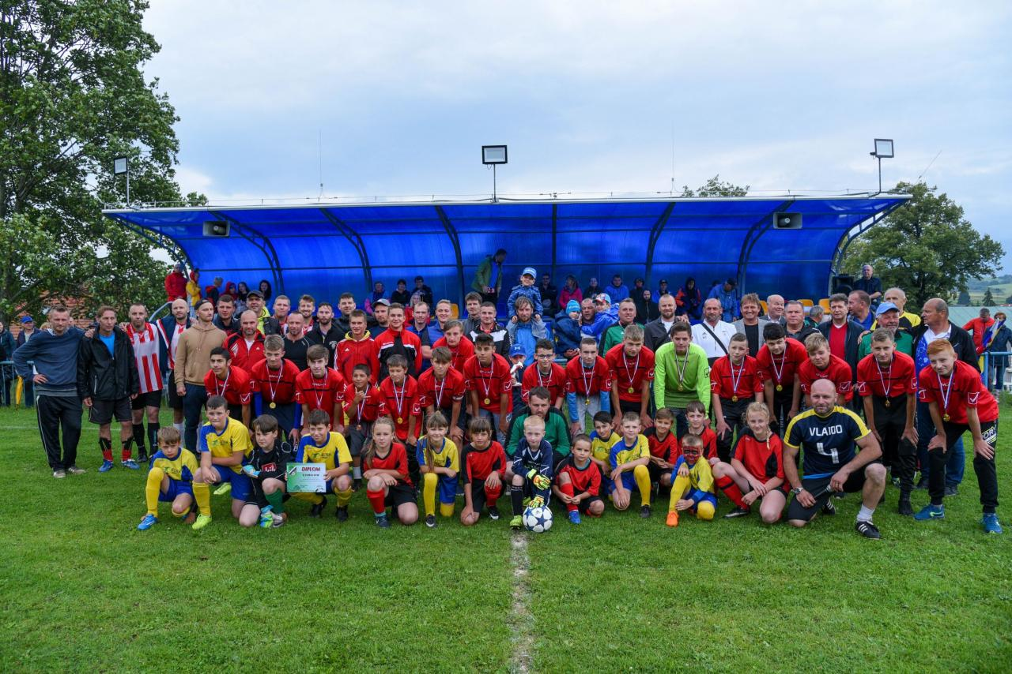

- Prehľad o stave a vývoji dlhu k 31.12.2020

Obec k 31.12.2020 eviduje tieto úverové záväzky:
- voči bankám – Prima banka Slovensko a.s. (úver MŠ) 21 239,81 EUR
- voči bankám – VUB a.s (uver zbrojnica)- krátkodobá časť 21 816,00 EUR
- voči bankám – VUB a.s (uver zbrojnica)- dlhodobá časť 127 280,00 EUR
- voči bankám – Prima banka Slovensko a.s. kontokorent 0 EUR
- voči štátnym fondom – ŠFRB – krátkodobá časť 20 740,38 EUR
- voči štátnym fondom – ŠFRB – dlhodobá časť 390 104,76 EUR
- návratná finančná výpomoc MFSR 32371,00 EUR
Prehľad úverov za rok 2020
Poskytovateľ | Typ úveru | Celková hodnota posk.úveru | Stav úveru k 1.1.2020 | Splátka istiny 2020 | Splátka úrokov 2020 | Stav úveru k 31.12.2020 | Dátum poskytnutia úveru | Dátum splatnosti úveru
Prima banka Slovensko a.s. | investičný - výstavba MŠ | 200000,00 | 44393,70 | 23153,89 | 788,78 | 21239,81 | 5/2012 | 12/2021
Prima banka Slovensko a.s. | kontokorent | 30000,00 | 26000,00 | 26000,00 | 160,45 | 0,00 | 10/2019
VÚB a.s. | investičný - rekonštrukcia hasičskej zbrojnice | 200000,00 | 170912,00 | 21816,00 | 1730,30 | 149096,00 | 12/2017 | 10/2027
ŠFRB | investičný - výstavba bytových domov | 648244,04 | 431585,52 | 20740,38 | 4279,74 | 410845,14 | 7/2008 | 6/2038
MFSR | návratná finančná výpomoc (odstrtánenie vplyvu pandémie) | 32371,00 | 0,00 | 0,00 | 0,00 | 32371,00 | 9/2020 | 9/2027

Prepočet podmienok dodržiavania § 17 ods. 7 zákona č. 583/2004 Z. z. o rozpočtových pravidlách územnej samosprávy a o zmene niektorých zákonov
Ods. 6a/ celková suma dlhu obce alebo vyššieho územného celku neprekročí 60% skutočných bežných príjmov predchádzajúceho rozpočtového roka

Skutočné bežné príjmy z predchádzajúceho rozpočtového roka - 2019: 1 364 176,43 EUR
- z toho 60% = 818 505,86 EUR

Celková suma dlhu obce k 31.12.2020:
Úver - Prima banka Slovensko a.s. - výstavba MŠ 21 239,81 EUR
Úver – VUB a.s. – výstavba a rekonštrukcia požiarnej zbrojnice 149 096,00 EUR
Úver - Prima banka Slovensko a.s. - kontokorent 0,00 EUR
Návratná finančná výpomoc 32 371,00 EUR

Zostatok úverov k 31.12.2020 202 706,81 EUR

818 505,86 > 202 706,81 EUR t.j. 14,86 % bežných príjmov predchádzajúceho rozpočtového roka

Podmienka § 17 ods. 6a/ je dodržaná

Ods. 6b/ suma ročných splátok návratných zdrojov financovania vrátane úhrady výnosov neprekročí 25% skutočných bežných príjmov predchádzajúceho rozpočtového roka znížených o poskytnuté prostriedky z rozpočtu iného subjektu VS

Skutočné bežné príjmy za predchádzajúceho rozpočtového roka - 2019 : 782 764,48 -EUR

- z toho 25% = 195 691,12 EUR

Suma ročných splátok návratných zdrojov financovania vrátane úhrady výnosov v roku 2020:

Suma zaúčtovaná na položke 651002 v roku 2020: 6 959,27 EUR
- z toho

Úver - Prima banka Slovensko – výstavba MŠ 788,78 EUR
Úver VUB a.s. 1 730,30 EUR
Kontokorent 160,45 EUR
Spolu 2 679,53 EUR

Sumy zarátavajúce sa do dlhovej služby
Splátky úrokov zarátavajúce sa do celkovej sumy dlhu obce 2 679,53 EUR

Splátky istín zarátavajúcich sa do celkovej sumy dlhu obce
VUB – hasičská zbrojnica 21 816€
Prima banka – MŠ 24 870,62€
Spolu splátky 46 686,62 EUR
C E L K O M 49 366,15 EUR

195 691,12 > 49 366,15 t.j. 6,31% bežných príjmov predchádzajúceho rozpočtového roka znížených o poskytnuté prostriedky z rozpočtu iného subjektu VS

Podmienka § 17 ods. 6b/ dodržaná

- Bankové úvery
Obec má:
- v Prima banke Slovensko a.s., uzatvorené jednu zmluvu o termínovanom úvere = investičný úver za účelom výstavby materskej školy ako prístavby k existujúcej budove základnej školy z r.2012
- vo VÚB a.s. investičný úver na rekonštrukciu požiarnej zbrojnice z r. 2017

2. Úvery zo Štátneho fondu rozvoja bývania
Obec má so Štátnym fondom rozvoja bývania uzatvorenú jednu zmluvu na výstavbu nájomných bytových domov:
úver na výstavbu 2 bytových domov z r.2008, zostatok úveru k 31.12.2020: 410 845,14 €

Do celkovej sumy dlhu obce sa úvery zo ŠFRB nezapočítavajú.
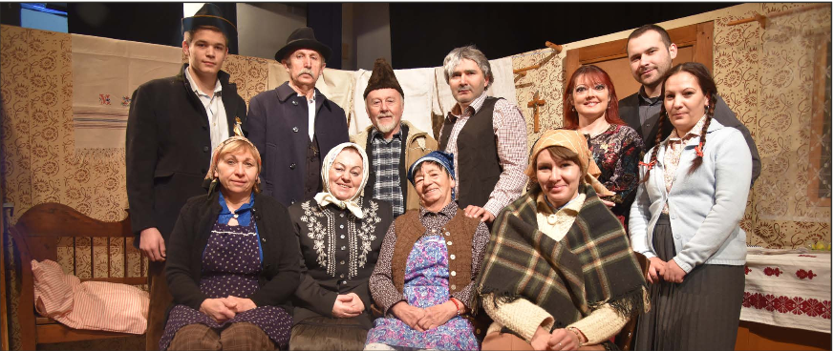

8. Hospodárenie príspevkových organizácií

Obec nemá vo svojej pôsobnosti zriadené príspevkové organizácie.

9. Prehľad o poskytnutých dotáciách právnickým osobám a fyzickým osobám - podnikateľom podľa § 7 ods. 4 zákona č.583/2004 Z.z.

Obec v roku 2020 poskytla dotácie v súlade so VZN č. 2/2018 o dotáciách, právnickým osobám, fyzickým osobám - podnikateľom na podporu všeobecne prospešných služieb, na všeobecne prospešný alebo verejnoprospešný účel.
Žiadateľ dotácie  - 1 - | Suma poskytnutých finančných prostriedkov  - 2 - | Suma skutočne použitých finančných prostriedkov  - 3 - | Rozdiel  (stĺ.2 - stĺ.3 )  - 4 -
Telovýchovná jednota TJ Tatran Hybe – bežné výdavky | 10300€ | 10300€ | 0
Jednota dôchodcov – bežné výdavky | 0 | 0 | 0
Zväz holubiarov – bežné výdavky | 200,00 | 200,00 | 0
Anima – bežné výdavky | 0 | 0 | 0
ECAV – bežné výdavky | 2000,00 | 2000,00 | 0
RKC – bežné výdavky | 600,00 | 600,00 | 0
OZ V Pohybe | 560,00 | 560,00 | 0
Spolufinancovanie krúžky CVČ L.Hrádok, Hybe – bežné výdavky | 0 | 0 | 0

K 31.12.2020 boli vyúčtované všetky dotácie, ktoré boli poskytnuté v súlade so VZN č. 1/2008 o dotáciách.

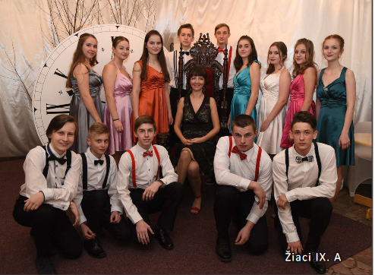

10. Podnikateľská činnosť

Obec nepodníká .

11. Finančné usporiadanie vzťahov voči

  - zriadeným a založeným právnickým osobám
  - štátnemu rozpočtu
  - štátnym fondom
  - rozpočtom iných obcí
  - rozpočtom VÚC

V súlade s ustanovením § 16 ods.2 zákona č.583/2004 o rozpočtových pravidlách územnej samosprávy a o zmene a doplnení niektorých zákonov v znení neskorších predpisov má obec finančne usporiadať svoje hospodárenie vrátane finančných vzťahov k zriadeným alebo založeným právnickým osobám, fyzickým osobám - podnikateľom a právnickým osobám, ktorým poskytli finančné prostriedky svojho rozpočtu, ďalej usporiadať finančné vzťahy k štátnemu rozpočtu, štátnym fondom, rozpočtom iných obcí a k rozpočtom VÚC.

- Finančné usporiadanie voči zriadeným a založeným právnickým osobám

Finančné usporiadanie voči zriadeným právnickým osobám, t.j. rozpočtovým organizáciám:

- prostriedky zriaďovateľa, vlastné prostriedky RO
Rozpočtová organizácia | Suma poskytnutých finančných prostriedkov | Suma skutočne použitých finančných prostriedkov | Rozdiel - vrátenie
Základná škola s materskou školou –bežné výdavky | 178 441,47 | 178 441,47 | 0,00
Základná škola s materskou školou – kapit.transfer | 0,00 | 0,00 | 0,00

- prostriedky od ostatných subjektov verejnej správy napr. zo ŠR

Rozpočtová organizácia | Suma poskytnutých finančných prostriedkov | Suma skutočne použitých finančných prostriedkov | Rozdiel - vrátenie
Základná škola s materskou školou | 621 122,05 | 597 420,76 | 23 701,29 (použité v 2021)

- Finančné usporiadanie voči štátnemu rozpočtu:

Poskytovateľ  - 1 - | Účelové určenie grantu, transferu  - bežný transfer - BT  - kapitálový transfer - KT  - 2 - | Suma poskytnutých  finančných prostriedkov  - 3 - | Suma skutočne použitých finančných prostriedkov  - 4 - | Rozdiel  (stĺ.3 - stĺ.4 )  - 5 -
ÚPSVaR | na stravu detí v hmotnej núdzi – BT | 26 926,80 | 17128,80 | 9798,00
ÚPSVaR | na školské pomôcky deti v HN - BT | 249,00 | 249,00 | 0,00
ÚRPSaR | Na výkon osobitného príjemcu - BT | 597,58 | 597,58 | 0,00
MV SR | Register obyvateľov a hlásenie  pobytu občanov – BT | 522,91 | 522,91 | 0,00
MV SR | Výkon štátnej správy na úseku matrík – BT | 2407,58 | 2407,58 | 0,00
MDVaRR | Výkon štátnej správy na úseku stavebného poriadku –BT | 2141,67 | 2141,67 | 0,00
MDVaRR | Výkon štátnej správy na úseku dopravy | 63,37 | 63,37 | 0,00
OÚ Žilina | Výkon štátnej správy na úseku starostlivosti o životné prostredie – BT | 139,36 | 139,36 | 0,00
OÚ Žilina | Prenesené kompetencie ZŠ – BT | 593474,56 | 569773,27 | 23701,29
Okresný úrad | Voľby – BT | 819,28 | 819,28 | 0,00
MV SR | Dotácia DHZ | 3000 | 3000 | 0,00
ÚPSVaR | Na aktivačnú činnosť §52,54,50 – BT | 27 723,81 | 19148,37 | 8575,44
ŠÚSR | Sčítanie | 3656,00 | 1352,23 | 2303,77
Envirofond | Nakladanie s odpadom | 1159,33 | 1159,33 | 0,00
MV SR | Transfer testovanie | 1945,61 | 1945,61 | 0,00

- Finančné usporiadanie voči štátnym fondom

Obec neuzatvorila v roku 2020 žiadnu zmluvu so štátnymi fondmi.

- Finančné usporiadanie voči rozpočtom iných obcí

Obec | Suma poskytnutých finančných prostriedkov | Suma skutočne použitých finančných prostriedkov | Rozdiel
Spoločný obecný úrad | 7432,00 | 7091,39 | -340,61
Obec Nižná Boca (krúžky ZŠ) | 471,69 | 471,69 | 0,00

- Finančné usporiadanie voči rozpočtom VÚC

Obec v roku 2020 neuzatvorila s VÚC zmluvu po poskytnutí dotácie.

12. Hodnotenie plnenia programov obce - Hodnotiaca správa k plneniu programového rozpočtu

Na základe Uznesenia č. 28/2013 obec zostavovala rozpočet na rok 2020 bez uplatňovania programovej štruktúry.

Vypracovala: Ing.Ivana Šuňavcová Predkladá: Ing.Karol Pavlíček

V Hybiach, dňa 10.5.2021

13. Návrh uznesenia:

OcZ
I. berie na vedomie
stanovisko hlavného kontrolóra obce k záverečnému účtu obce Hybe za rok 2020

II.
Schvaľuje
- celoročné hospodárenie obce Hybe za rok 2020 bez výhrad
- prevedenie prebytku hospodárenia obce v sume 155 208,55 € do rezervného fondu obce Hybe

Vysvetlenie kódov funkčnej klasifikácie k prílohe rozpočtu – výdavková časť:
Kód začínajúci sa:
01 Výkonné a zákonodarné orgány (priamo súvisiace s činnosťou obce)
02 Civilná obrana
03 Ochrana pred požiarmi (hasiči)
04 Ekonomická oblasť (doprava, poľnohospodárstvo)
05 Životné prostredie (odpady, voda, ovzdušie, VPP)
06 Bývanie, občianska vybavenosť (verejné osvetlenie, rozvoj obce)
07 Zdravotníctvo (verejné zdravotné služby poskytované obcou)
08 Rekreácia, kultúra, náboženstvo (športové podujatia, dotácia na šport, kultúrne podujatia, výdavky na kultúrny dom, na Chrobákov dom, knižnica, káblová televízia, dotácie cirkvám, výdavky na cintorín a dom smútku
09 Vzdelávanie (MŠ, ZŠ, príspevok na krúžky, ostatné vzdelávanie)
010 Sociálne zabezpečenie (posudky, príspevky na stravu dôchodcom, bytové domy, nezamestnanosť)

0443 Kapitálové výdavky
0821 Finančné operácie výdavkové (splátky istín úverov, nákup majetkovej účasti)

Finančné operácie príjmové (príjem úverov)

Pripomienky k návrhu ZU žiadame zaslať do 30.5.2021 na emailom na hybe@hybe.sk

